Nominowani do nagród Grammy Galantis powracają z nowym albumem! 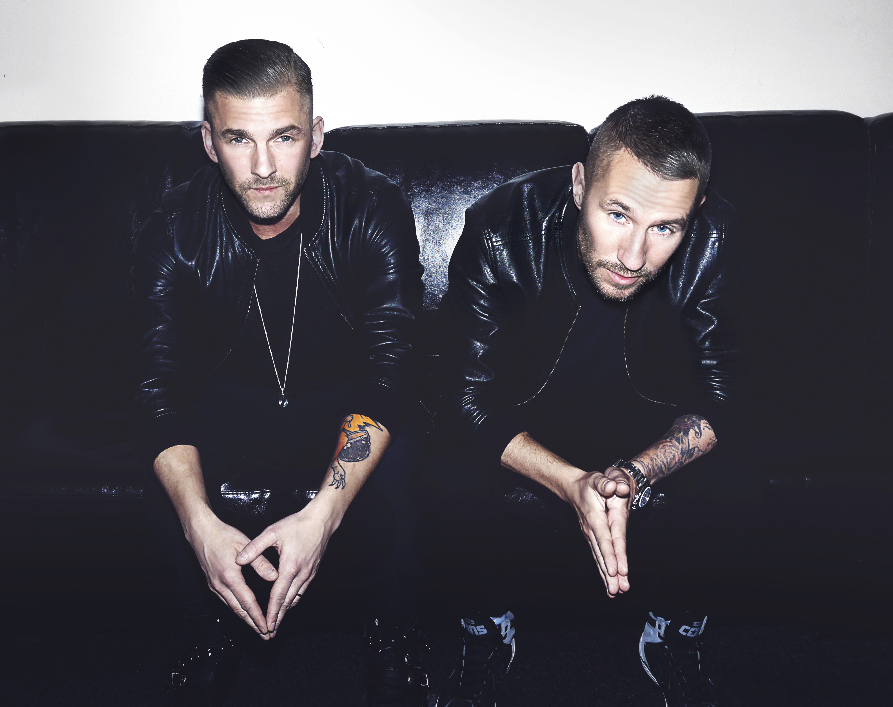 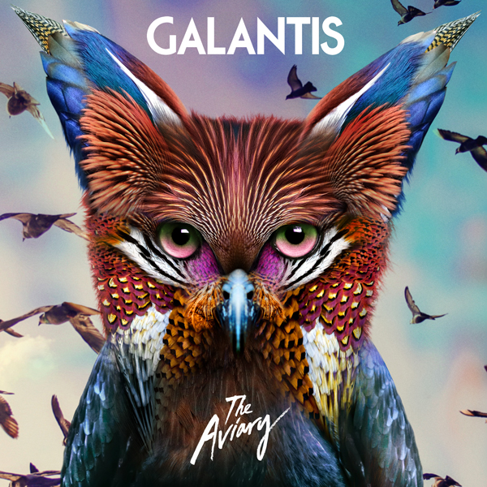
photo credit: Katharina-Næss; album cover

Twórcy hitów „Runaway” oraz „Love On Me” zaprezentowali świeżą dawkę klubowych hitów.
„The Aviary”- taki tytuł nosi nowy album Galantis, następca wydanego w 2014 roku „The Pharmacy”. Płyta zawiera największy hit zespołu- „No Money”, który ma już ponad 600 milion streamów oraz 288 milionów wyświetleń na You Tube. W dniu premiery albumu w sieci zadebiutował również teledysk do nowego singla szwedzkiego duetu- „Girls on Boys” z gościnnym udziałem Rozes: https://www.youtube.com/watch?v=NTe6-26-fHg
W przeciwieństwie do poprzedniego albumu nagranego w zacisznym studiu w Sztokholmie, nowe wydawnictwo powstawało głównie podczas trasy (Galantis mają na swoim koncie występy na takich festiwalach jak słynna Coachella, Ultramusic Festival czy Electric Daisy Carnival). Ciekawostką jest to, że jedną z największych inspiracji przy jego tworzeniu okazała się wizyta Christiana Karlssona (1/2 Galantis) w ptaszarni w Hong Kongu („The Aviary” – z ang. ptaszarnia).
https://bigbeat.lnk.to/theaviaryFA
Tak pisały o nich amerykańskie media:

“In true Galantis fashion, their latest output embraces warm pads, bright
percussion and soaring vocals that confidently skate between dance and pop.”

“Galantis sends crowds soaring with reliably mammoth melodies.”

“As crisp as it is mesmerizing.”

